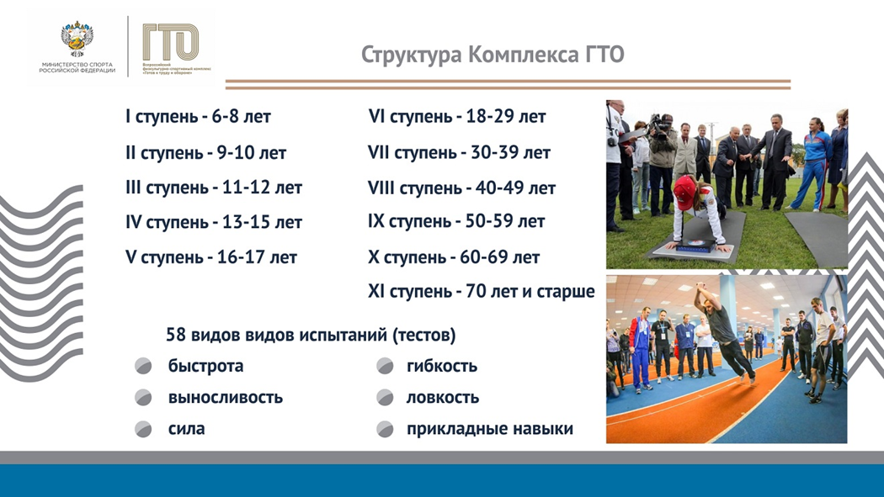

**Официальный сайт МБУ «Дворец спорта «Арктика» –**

**Центра тестирования ВФСК ГТО**

[***www.arktika-sport.com***](http://www.arktika-sport.com)

**ул. Набережная Урванцева, д.53, тел. для справок: (3919) 46-88-16**